Муниципальное дошкольное образовательное учреждение
детский сад №69
Конспект

интеллектуальной игры для воспитателей
« Что? Где? Когда?»

( по правилам дорожного движения)

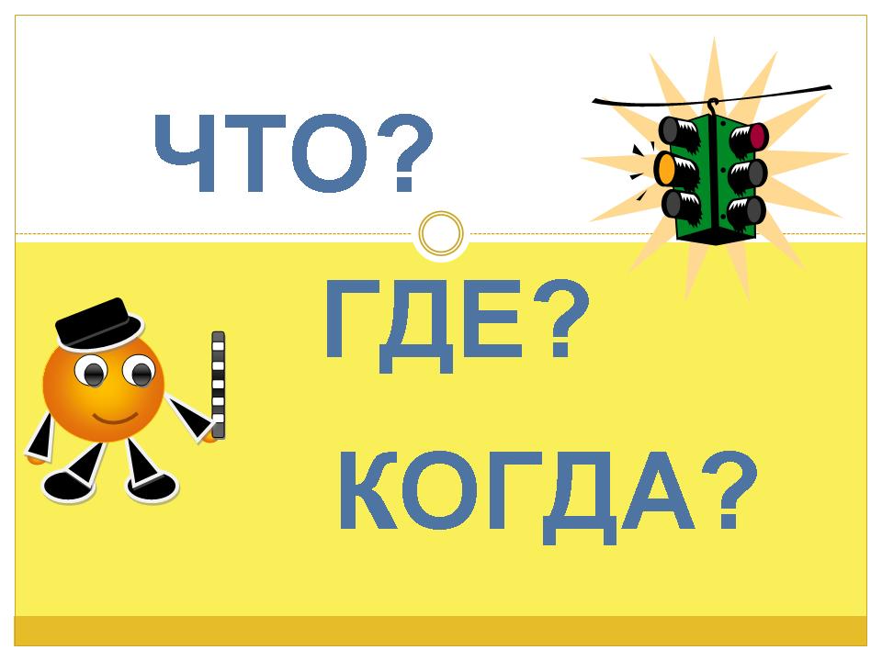

Воспитатель Полетаева Е. А.

Рыбинск, 2020год
Цель:
Создавать условия для применения современных форм и методов обучения и воспитания детей.

Задачи:
*создавать условия для предупреждения несчастных случаев с детьми на улицах и во дворах.
*создавать интерес к безопасности детей, как участников дорожного движения.
*дополнить представления о некоторых правилах дорожного движения.
*Совершенствовать формы взаимодействия с семьями воспитанников.
*Использовать возможности ИКТ-технологии для воспитания грамотных участников дорожного движения.

Оборудование. Экран, видеопроигрыватель, подборка картинок по теме, видеоролики с вопросами от детей, конверты с ситуацией на дороге по ПДД, эмблемы команд, фото улиц с дорожными знаками, песочные часы, колокольчик.

Участники: воспитатели, дети (в предварительной работе).

Ход игры.

По городу, по улице
Не ходят просто так:
Когда не знаешь правила,
Легко попасть впросак.
Всё время будь внимательным
И помни на перёд:
Свои имеют правила,
Шофёр и пешеход!

Сегодня в викторине « Что? Где? Когда?» участвуют 3 команды: красных, жёлтых и зелёных. Это наши «знатоки». Против вас сегодня играют дети.

Ваши задания – видео-вопросы и задания в конвертах. Решение задачи обсуждает вся команда, а ответ на вопрос даёт один из игроков. На обдумывание – одна минута, когда время истекает – звучит сигнал. Если ответ дан полный и правильный, то команда получает балл.

Ответы команд оценивает жюри в лице старшего воспитателя . Она будет фиксировать полученные вами баллы в таблице.

Помни правила движения,
Как таблицу умножения,
Знай всегда их на зубок.

Проведем видео-разминку для участников нашей игры «Говорят дети!»

Кто по улице идет, тот зовется … (пешеход)?
Кто в автобусе катается, как тот называется (пассажиром)?
Их забота – всех отвозить по утрам на работу. (водители)?

Задание №1.

Игровое задание: рассмотреть картинку на экране и ответить на вопросы.

- Игры на дорогах опасны! Где безопасно играть детям?

- Основная опасность, которая подстерегает велосипедистов – это дорога. Что нужно категорически запретить детям?

- 3-Д иллюзии могут спасти жизни детям. Может ли это стать опасностью на дороге? Если да, то почему?

Задание №2.

Игровое задание «Вопросы на засыпку»:

1.Какой воздушный транспорт летает без крыльев? (воздушный шар, дирижабль, вертолет).

2. Этот городской транспорт едет вперед и задом наперед, и для всех это удобно (метро, электричка).

3.Какие животные стали для людей транспортным средством (лошадь, верблюд, слон, осел, мул, бык, ишак, бык, голубь, собака, олень)?

Задание №3

Игровое задание: объяснить ситуацию. (У каждой команды в конверте)

1. Девочка везёт коляску с куклой. Мальчик едет на трёхколёсном велосипеде. Мама идет рядом. Кто из них пассажир, а кто пешеход? Кого называют пассажирами, а кого пешеходами?

(в данной ситуации кукла – пассажир; мама, девочка– пешеходы. Пассажиром называют того, кого везут на на каком-либо транспорте. Пешеход – это тот, кто идёт пешком.)

2.Девочка идет по тротуару мимо арки, из которой выезжает машина. Водитель не видит девочку и может совершить наезд на юного пешехода. Что необходимо сделать участникам дорожного движения, чтобы избежать ДТП?
(Необходимо быть предельно осторожным, остановиться, продолжать движение только убедившись в безопасности перехода.)

3. Мальчик выбегает на проезжую часть, погнавшись за мячом. Как правильно поступить в данной ситуации? (Если мяч укатился не надо сразу за ним бежать, подождите, пока он остановиться, перейдите дорогу и поднимите его. Или попросите помощи у взрослых.

Задание №4

В видеозаписи звучит вопрос от детей.
-- У автомобиля есть голос! Как он называется? (СИГНАЛ)
Внимание на экран - следующий вопрос от детей.
-- Зачем регулировщику свисток? (Сигнал свистком служит, чтобы привлечь внимание участников движения: водителей транспортных средств и пешеходов.)

(Регулировщик “разговаривает” только жестами. Поворачивается налево и направо, взмахивает жезлом - то поднимет его, то опустит. Давайте разберемся, что означают жесты “хозяина дороги”.
Для пешеходов, сигналов немного.
- Если регулировщик стоит к вам грудью или спиной - это то же самое, что красный сигнал светофора.
- Поднял регулировщик жезл вверх - можно считать, что на светофоре зажегся желтый свет. Движение транспорта во всех направлениях запрещено.
- Если регулировщик повернулся к вам боком, руки опустил вниз или развел в стороны, то можно переходить дорогу. Это как зеленый сигнал светофора.
- Если при работающем светофоре на перекресток выйдет регулировщик, то все участники движения - водители транспортных средств и пешеходы должны подчиняться только жестам регулировщика, независимо от сигналов светофора. Поэтому жесты регулировщика надо хорошо знать и помнить.)

Внимание, против знатоков играет, сотрудник ГАИ. (переодетый ребенок)

-- Как надо правильно обходить автобус, спереди или сзади? (Надо подождать пока он отъедет.)

Конкурс №5

Следующий вопрос

-- В нашем городе много делается для того, чтобы на дорогах было безопасно, хорошо и удобно пешеходам. Для этого прокладывают новые хорошие дороги. Вам, «знатоки», за одну минуту надо просмотреть фотографии с изображением улиц нашего города. Правильно рассказать о дорожном знаке, который стоит на ней. (на фотографии – три улицы близлежащего микрорайона)

Наша увлекательная игра подошла к концу
Жюри подводит итоги игры, подсчитывая количество набранных баллов, объявляет команду – победительницу.
Ведущий благодарит всех присутствующих за интересную игру и активное участие.

